程序使用说明
注册及登录验证模块由用户注册、用户登录和找回密码3部分组成。
（1）在用户注册功能模块中，实现两种注册方法，一种是通过邮箱激活的用户注册，另一种是直接注册功能。
在邮箱激活的用户注册功能中，应用Zend Framework框架中的Zend_mail组件实现向用户指定的邮箱中发送邮件，所使用的是localhost本地服务器，邮箱是mrsoft@mrsoft.com邮箱，密码为mingri。以这个邮箱向用户注册提交的邮箱发送用户注册的激活数据，完成注册用户的激活操作。
（2）由于Zend Framework框架属于第三方的组件，光盘中没有提供，需要读者自行下载，并且将Zend文件夹拷贝到项目的根目录下，才可以使用邮箱地址激活的用户注册功能。
同样密码找回功能也是通过邮件的形式来完成的。
注册页面与登录页面的运行效果如图1图2所示。
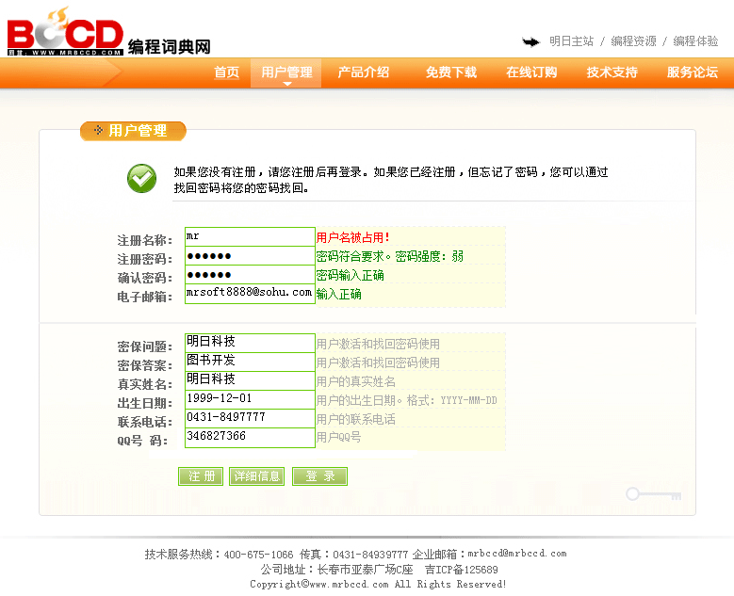
图1 注册页面
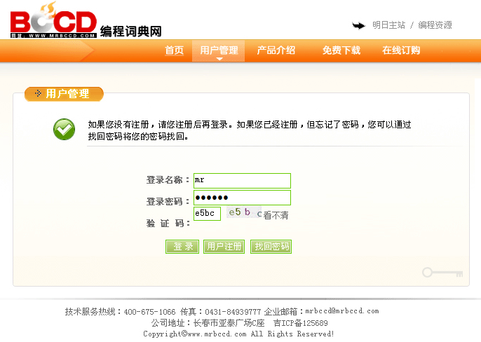
图2 登录页面
（3）本模块应用MySQL数据库，其数据库文件存储于项目根目录的data文件夹下，在运行项目前需要完成数据库的附加操作，即将data文件夹下的db_reglog拷贝到您本机的MySQL的data文件夹下，同时切记要去掉数据库文件db_reglog的只读属性，否则不能向数据库中添加数据。

